UN PLAN DE TA CHAMBRE…
vue de haut

Commentaire : Jouer à l'apprenti géomètre en effectuant des mesures de "terrain" et en réalisant un plan à l'échelle. Cette activité peut être proposée en devoir à la maison.

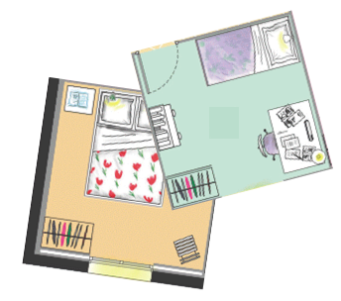

1) Quelle est la forme de ta chambre (carré, rectangle, autre à préciser...) ?

2) Quelle sont les dimensions de ta chambre (en cm) ?
3) Sur une feuille blanche, faire un plan de ta chambre à l'échelle $\frac{1}{20}$.
Écrire les calculs effectués.

4) a) Quelle est la longueur de la base de la porte et la longueur de la base de la fenêtre ?
Si ta chambre possède plusieurs portes ou fenêtres, écrire la longueur de chacune.
b) Représenter les avec soin sur le plan en respectant l'échelle.
Écrire les calculs effectués.

5) a) Mesurer les dimensions à la base de tous les meubles : lit, armoire, bureau, ...
b) Représenter ces meubles sur le plan.
Écrire les calculs effectués. On pourra présenter les résultats dans un tableau.

6) Mettre le plan en couleur avec le plus grand soin.
Inscrire les dimensions réelles.
Ajouter un titre et une légende afin de retrouver facilement les différents meubles.

Hors du cadre de la classe, aucune reproduction, même partielle, autres que celles prévues à l'article L 122-5 du code de la propriété intellectuelle, ne peut être faite de ce site sans l'autorisation expresse de l'auteur.
www.maths-et-tiques.fr/index.php/mentions-legales

